**Министерство образования Пермского края**

**Университетский округ НИУ ВШЭ**

**МАОУ «Гимназия № 33» г. Перми**

**Положение**

**о краевом фестивале - конкурсе «Научная игрушка»**

1. Общие положения

1.1. Настоящее Положение определяет цели, задачи, порядок организации и проведения фестиваля-конкурса для детей «Научная игрушка» (далее – фестиваль), устанавливает требования к участникам, регламентирует порядок определения победителей.

1.2. Краевой фестиваль «Научная игрушка» реализуется в соответствии с планом мероприятий Университетского округа НИУ ВШЭ-Пермь на 2024-2025 учебный год.

1.3. Цель фестиваля - привлечение детей к познавательной, творческой, экспериментально-исследовательской, интеллектуальной научной деятельности.

1.4. Организатором фестиваля является МАОУ «Гимназия №33» (далее Организационный комитет)

1.5. Жюри формируется Организационным комитетом из числа учителей МАОУ

«Гимназия №33»

1.6. Техническую и информационную поддержку фестиваля осуществляют педагоги МАОУ «Гимназия №33» г. Перми:

Парашина Елена Юрьевна, Пехотина Наталья Владимировна, Трудникова Элина Николаевна

Координатор взаимодействия со школами УнО ВШЭ Дубровина Эллина Николаевна.

1. Условия и порядок участия в фестивале:

2.1. К участию приглашаются обучающиеся начальных классов города Перми и Пермского края с 1 по 5 класс.

2.2. В фестивале участвуют индивидуальные и групповые проекты.

3. Номинации фестиваля:

**НОМИНАЦИЯ:** ВИДЕОРОЛИК **«НАУЧНАЯ ИГРУШКА»**

К участию в номинации допускаются только **игрушки-самоделки из подручных материалов**, действие которых основано **на законах естествознания**, иллюстрирующие какое-либо физическое явление, закон, свойство, процесс, действие, факт, знание, событие **в занимательной форме**.

Содержание видеоролика:

- демонстрация участником научной игрушки в действии;

- объяснение/показ процесса её изготовления;

- объяснение принципа действия игрушки с научной точки зрения.

В начале ролика должна быть заставка, в которой необходимо указать фамилию и имя участника, ОУ, класс, ФИО руководителя.

Продолжительность видеоролика не более 3 минут, формат файла - mp4, максимальный размер файла до 100 Мб.

Критерии оценки конкурсных работ размещены в **Приложении 1.**

К научной игрушке прилагается **паспорт** (**Приложение** 2)

**НОМИНАЦИЯ:** ВИДЕОРОЛИК **«НАУЧНЫЙ ОПЫТ»**

Содержание видеоролика: демонстрация и объяснение научного опыта участником (обучающимся).

К участию в конкурсе допускаются научные опыты, соответствующие требованиям

техники безопасности, подготовленные одним или двумя участниками. Каждый

участник/пара участников/ имеет право представить только один опыт.

(Примечание: опыты проводятся в присутствии взрослых! Взрослые остаются за кадром!)

В видеоролике озвучивается название опыта, перечень используемого оборудования, даётся грамотный комментарий по ходу представления опыта (объяснения должны

соответствовать законам естествознания / физики / биологии / химии и др. наук,

участник понимает значение используемой научной терминологии)

В начале ролика должна быть заставка, в которой необходимо указать фамилию и имя участника, ОУ, класс, ФИО руководителя.

Продолжительность видеоролика не более 3 минут, формат файла - mp4, максимальный размер файла до 100 Мб

Критерии оценки видеоролика размещены в **Приложении.**

**СПЕЦИАЛЬНАЯ НОМИНАЦИЯ ДЛЯ КОСМИЧЕСКИХ КЛАССОВ:** видеоролик **«Моделируем науку»**

К участию в номинации допускаются подвижные модели и конструкции, выполненные из подручных материалов (картона, пенопласта, дерева, бросового и других материалов), посвященные космической и инженерной отраслям.

Модели из LEGO и других конструкторов не рассматриваются.

Содержание видеоролика: демонстрация выполненной модели/конструкции участником (обучающимся). Описание особенностей модели/ конструкции, предназначение, принцип действия.

В начале ролика должна быть заставка, в которой необходимо указать фамилию и имя участника, ОУ, класс, ФИО руководителя.

Продолжительность видеоролика не более 3 минут, формат файла - mp4, максимальный размер файла до 100 Мб

Критерии оценки конкурсных работ размещены в **Приложении 1**

К модели/конструкции прилагается **паспорт (описание)**

4. Сроки и порядок проведения фестиваля.

Фестиваль проводится в 2 этапа: **заочный и очный.**

**1 этап – заочный.**

Прием заявок на участие в конкурсе осуществляется **с 07 декабря 2024 года до 12 января 2025 г**.

**Видеоролики** необходимо загрузить на любой сервис хранения: яндекс диск, в облако майл, социальную сеть, не запрещённую в РФ и другие

**Ссылку на видеоролик** разместить в соответствующем пункте заявки.

**Паспорт** к научной игрушке или модели/конструкции загружаетс**я через гугл-форму.**

**Заявка заполняется по ссылке:** [**https://forms.gle/6kntztZewqU9S6Rn6**](https://forms.gle/6kntztZewqU9S6Rn6)

**2 этап – очный**.

Очный этап конкурса проводится в феврале 2025г (точная дата будет указана позже) на базе МАОУ «Гимназия №33» в рамках фестиваля «Инженерный прорыв».

В фестивале смогут принять участие победители и призёры номинаций: «Научная игрушка» и «Моделируем науку». Участники продемонстрируют научные игрушки в действии и выступят с защитой своих работ.

5. Порядок оценки конкурсных материалов. Подведение итогов конкурса.

Оценка конкурсных материалов проводится **с 13.01.2025 по 26.01.2025 г.**

Конкурсные материалы оцениваются по номинациям. Критерии оценки работ каждой номинации приведены в **Приложении**.

В каждой номинации определяются победители и призёры в каждой параллели.

Победители и призёры награждаются дипломами, участники-сертификатами, руководители – благодарностями.

По итогам оценки конкурсных работ заочного этапа Оргкомитет определяет участников Очного этапа Фестиваля.

Итоги конкурса будут опубликованы на странице официальной группы МАОУ «Гимназия №33» и в группе Фестиваля в социальной сети «ВКонтакте»: <https://vk.com/club223711699> не позднее 27.01.2025г.

**Контактные данные Организатора**

Куратор проекта: Парашина Елена Юрьевна

Адрес: 614000, Пермь, ул. Н. Островского, д. 68. т. 216-67-97, 262-85-11,

е-mail: [ey-25@yandex.ru](mailto:ey-25@yandex.ru), [gimnaziya33@permedu.online](mailto:gimnaziya33@permedu.online)

**Приложение 1**

Критерии оценки конкурсных работ (заочный этап)

**Номинация: Видеоролик «Научная игрушка»**

1. Соответствие теме и номинации фестиваля.
2. Наличие показа и объяснения принципа действия игрушки и процесса её изготовления*.
3. Обобщение результатов и формулировка выводов.
4. Соответствие сложности создания научной игрушки возрасту участника.
5. Самостоятельность изготовления научной грушки.
6. Культура речи, грамотность изложения.
7. Эстетичность оформления, качество съёмки (чёткость изображения и звука)
8. Продолжительность видеоролика не более 3 минут.
9. Наличие заставки с информацией об участнике.
10. Наличие паспорта научной игрушки.

* игрушки, сделанные и демонстрируемые взрослыми, не рассматриваются.

**Номинация: Видеоролик «Научный опыт»**

1. Соответствие теме и номинации фестиваля.
2. Наличие показа и объяснения научного опыта участником (не взрослым).
3. Обобщение результатов и формулировка выводов.
4. Культура речи, грамотность изложения.
5. Эстетичность оформления, качество съёмки (чёткость изображения и звука)
6. Продолжительность видеоролика не более 3 минут
7. Соблюдение техники безопасности при проведении опыта.

**Номинация: Видеоролик «Моделируем науку»**

1. Соответствие содержания работы заявленной тематике.
2. Наличие описания выполненной модели;
3. Соответствие творческого уровня возрасту автора
4. Оригинальность конструкторской идеи.
5. Творческий замысел, степень сложности.
6. Самостоятельность выполнения,
7. Эстетичность оформления.
8. Культура речи, грамотность изложения.
9. Соблюдение указанного формата.
10. Наличие паспорта модели/конструкции.

(Образец)

**Приложение 2**

**“Научная игрушка” (название)**

Паспорт

**Автор(ы): Иванов Сергей**

**Класс: 1 Д**

**ОУ: МАОУ «Гимназия №15»**

**Руководитель: Петрова В.А.**

1. **Название:**Кельтский камень - волчок
2. **Категория:** механика
3. **Возраст:** 7-8 лет
4. **Анонс (краткое описание и фото прототипа игрушки):**

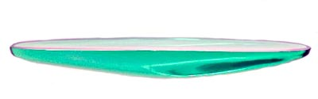В 19 веке ученые впервые обратили внимание на необычное вращение некоторых предметов, найденных при археологических раскопках. Это были древние топоры (celtis – долото), так называемые "кельтские камни".

Кельтский камень – это необычный волчок, похожий на лодочку, способный во время вращения в определённую сторону менять направление вращения.

**5. Материалы, инструменты.**

Пластиковая ложка, пластилин, карандаш.

**6. Этапы изготовления (**описание, схема, рисунок, фото**)**

1) Отломить у ложки из пластика черенок.

2) Заполнить ёмкость ложки пластилином.

3) Положить наискосок карандаш.

**7. Описание принципа действия игрушки (краткое):**

1) положить волчок на ровную поверхность; 2) раскрутить в одну сторону, затем в другую. В одну сторону он будет вращаться как обычный волчок, в другую, остановится, а затем начнет вращаться в противоположном направлении.

8**. Научное объяснение принципа действия игрушки.**

Смещая утяжелитель закрепленный сверху, мы также смещаем центр масс.При вращении волчок будет предпочитать то направление, в котором смещена ось симметрии массы.

9. **Источник** (интернет-ссылки, книги и т.п.)

[**https://www.sites.google.com/site/kitucenyj/keltskij-kamen**](https://www.sites.google.com/site/kitucenyj/keltskij-kamen)

[**https://www.art-talant.org/publikacii/71322-proekt-po-fizike-sozdanie-prostoy-modeli-kelytskogo-kamnya**](https://www.art-talant.org/publikacii/71322-proekt-po-fizike-sozdanie-prostoy-modeli-kelytskogo-kamnya)

10. Фото игрушки.

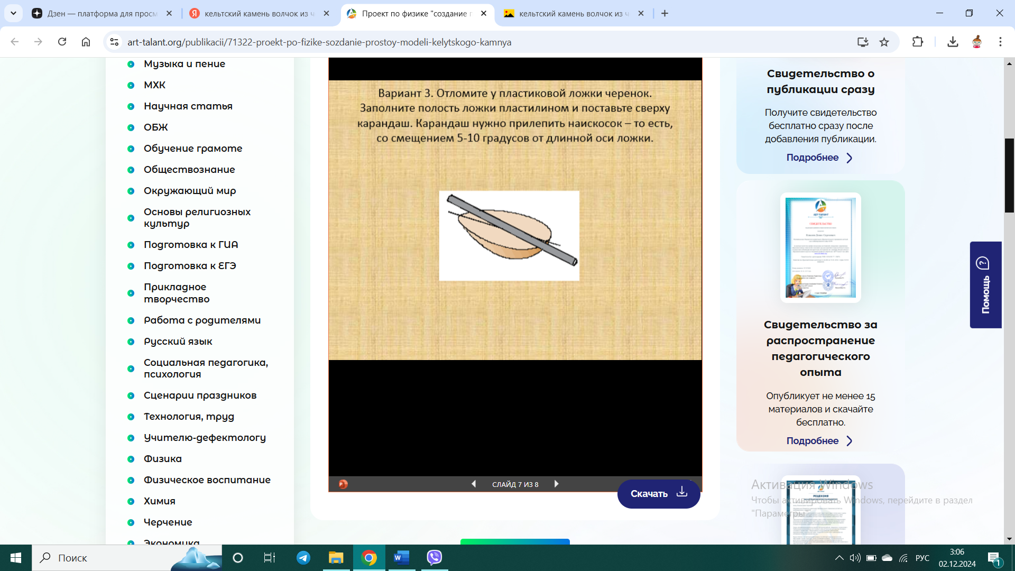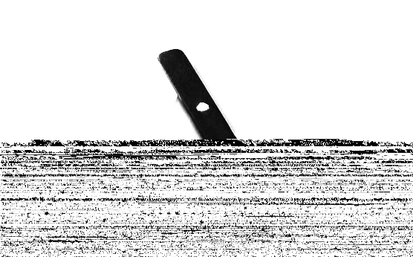

**Требования к оформлению паспорта:**

- формат бумаги - А4,

- текстовый редактор Word,

- поля 2,0 см со всех сторон,

- шрифт Times New Roman,

- размер - 14 пт,

- интервал полуторный междустрочный.